Zadanie 1

Liczba (policzalne)/ ilość (kilogramy, litry)

Zakup biletu w koleje śląskie - jak jest
- ze strony pkp wybierz: kup bilet jednorazowy
- Wyszukiwanie przejazdu
  - wybierz stacje początkową i końcową
  - wybierz godzinę
  - Szukaj
- wybierz odpowiedni przejazd z wygenerowanej listy
- Opcje biletu
  - zaznacz liczbę biletów, klasę, godzinę,
  - wybierz typ biletów (ulgowy/ normalny)
  - oferta tam i podróż (radiobutton)
  - zatwierdź
- Wybierz odpowiednią taryfę biletu z dostępnej listy
  - wpisz imię, nazwisko właściciela biletu
  - faktura vat (radiobutton)
  - dalej
- podsumowanie
  - wpisz email
  - akceptacja regulaminu
  - autoryzuj
- Komunikat na nowej podstronie: “Poczekaj na maila”
- kliknij linka z maila
- wybierz typ płatności
- zapłać

Zakup biletu ze strony pkp - po zmianie
- Wyszukiwanie przejazdu
  - wybierz stacje początkową i końcową
  - wybierz godzinę
  - Szukaj
- wybierz odpowiedni przejazd z wygenerowanej listy
  - zaznacz liczbę biletów
  - wybierz typ biletów (ulgowy/ normalny)
  - wpisz imię i nazwisko/ nr dokumentu dla biletów z ulgą
  - zatwierdź
- Wybierz odpowiednią taryfę biletu z dostępnej listy
- Podaj imię, nazwisko właściciela biletu (jeśli została wybrana ulga)
- podsumowanie
- wybierz metodę płatności (blik/ przelew)

Pillars of eternity: zmień nowoznalezioną zbroję
- wejdż do inventory
  - przez skrót klawiszowy
  - przez gui
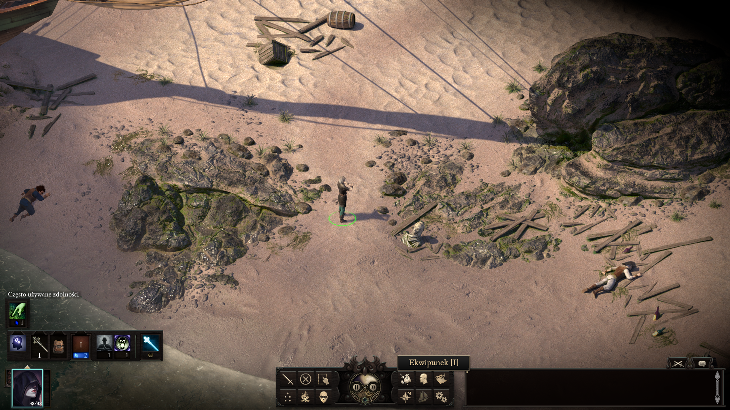
- znajdź w ekwipunku wybraną zbroję
  - znajdź zbroję
    - poprzez filtrowanie po typie wyposażenia (zbroje)
    - w sekcji “wszystkie” szukaj po oznaczonej kolorową obwódką przedmiocie (informacja o tym, że przedmiot jest nowym dodatkiem w ekwipunku)
  - wybierz konkretną zbroję
    - przycisk myszy
- Porównanie
  - najechanie na przedmiot generuje hover po 1 sekundzie i pojawiają się 2 okienka porównujące przedmioty.
    - okienko po lewej (aktualnie używany przedmiot)
      - nazwa pancerza
      - ilustracja pancerza
      - informacja o tym, że jest to przedmiot “w użyciu”
      - typ pancerza (lekki/ średni/ ciężki)
      - skuteczność pancerza (liczbowo + rozpisanie typów skuteczności na różne rodzaje obrażeń)
      - czas na odzyskanie gotowości, który generuje pancerz (+%)
      - informacja do kontrolowania: szczegóły dostępne po naciśnięciu PPM
    - okienko po prawej (nowy przedmiot, który porównujemy w aktualnie używanym przedmiotem
      - jw. tylko bez punktu 3.
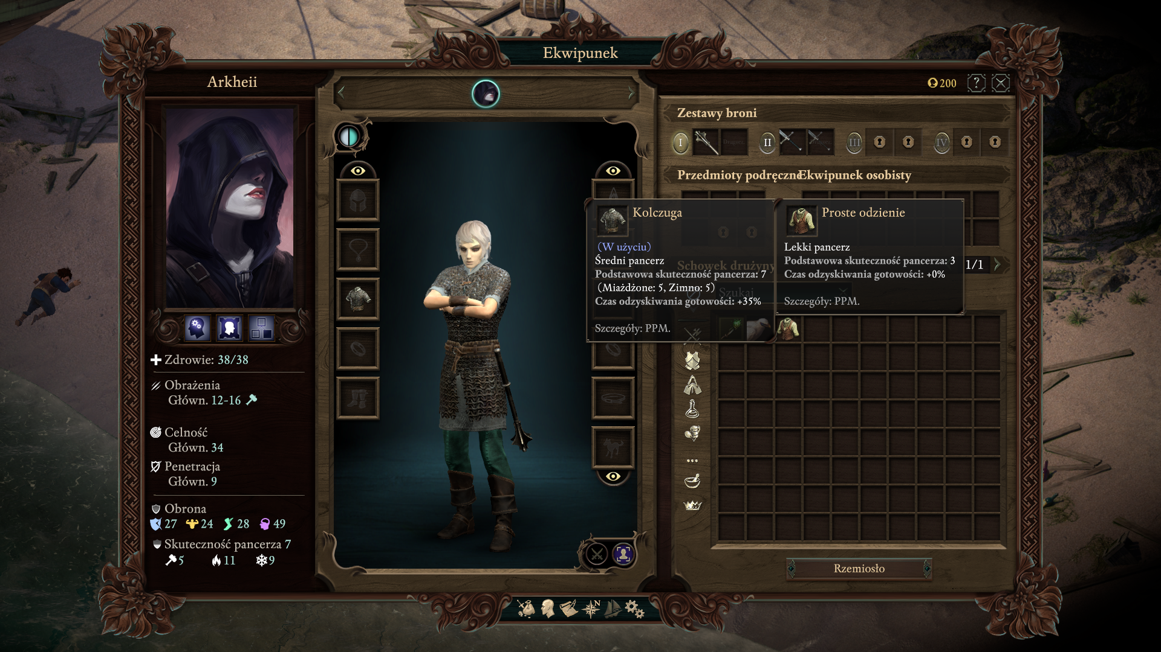
- ekwipuj
  - kliknij dwukrotnie/ click and drag (brak informacji o tym, jak ekwipować: odwołuje się do innych gier tego typu i przyzwyczajeń użytkowników gier rpg)
- porównaj widok 2
  - kliknij PPM na wybranym przedmiocie
  - wybierz button Porównaj (domyślnie: z aktualnym wyposażeniem)
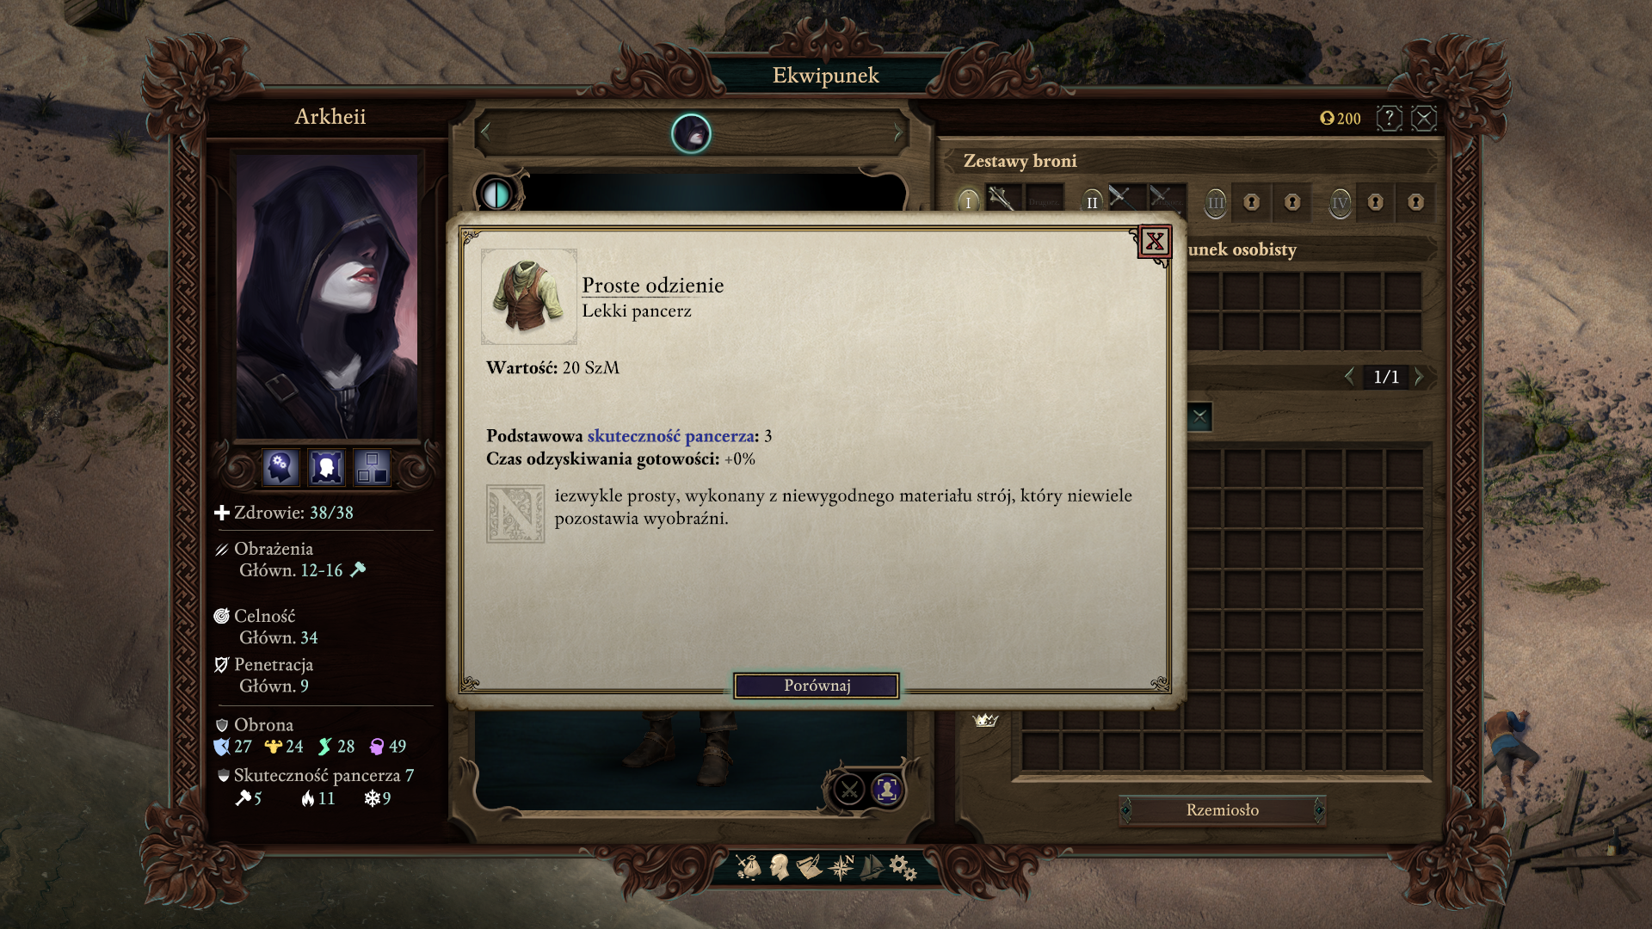
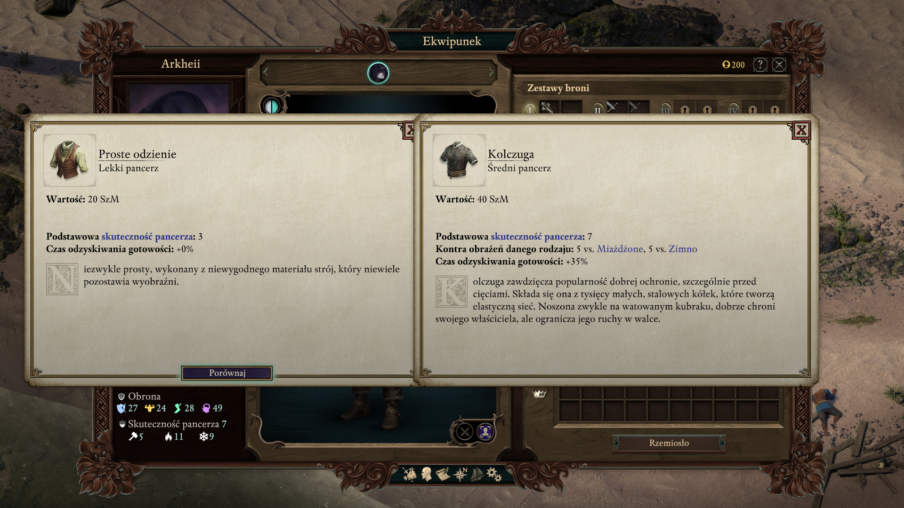

Wersja druga z poziomu zbierania lootu (aktualnie nie da się ekwipować przemiotów z tego poziomu)
- podczas zbierania ekwipunku, najedź na zbroję, która jest częścią lootu w nowym okienku
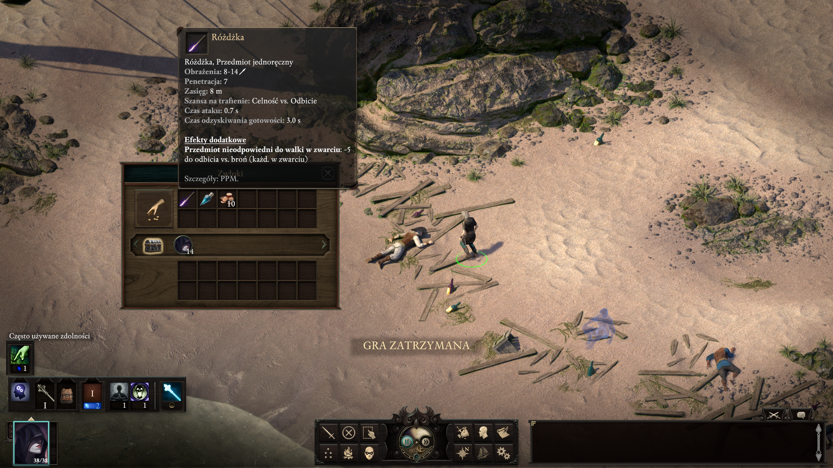
  - pojawia się hover z informacjami o danym przedmiocie (specyfikacje jak w 3 a ii 1.)
  - kliknij dwukrotnie LPM by wrzucić do ekwipunku
  - kliknij PPM by zobaczyć szczegóły

